08 janvier 2013

Les élèves français du primaire et secondaire ont peur de mal faire

http://educationdechiffree.blog.lemonde.fr/2013/01/08/les-eleves-francais-du-primaire-et-secondaire-ont-peur-de-mal-faire/

Anxiété, peur de l'échec, blocages... Eric Charbonnier, de la Direction de l'éducation de l'OCDE, reprend les éléments de PISA et de PIRLS qui mettent en évidence les blocages des jeunes Français. Que faire ? Pour lui, " évaluer différemment les élèves en mettant en valeur leurs progrès, les renseigner sur leurs faiblesses mais également sur leurs forces, trouver des alternatives valides au redoublement par plus d’individualisation pour limiter l’échec scolaire seront certainement des pistes testées dans les prochaines années pour que le système garde sa qualité tout en devenant moins anxiogène qu’il ne l’est aujourd’hui."

Le système de notation français repose trop sur la « sanction »
Les résultats de l’étude PIRLS sortie au mois de décembre dernier (qui évalue les compétences en lecture des élèves en CM1) ont mis en évidence un des problèmes récurrents du système éducatif français. Les petits élèves français font partie de ceux dont la proportion de non-réponse aux questions qui doivent être rédigées est la plus élevée.
Ces résultats ne sont pas nouveaux, ils font d’ailleurs écho à la première étude PISA (qui évalue, elle, les élèves à 15 ans) réalisée il y a plus de dix ans, qui montrait déjà que la proportion de non-réponse aux questions qui demandaient de développer des raisonnements était également la plus élevée en France. Et quasiment deux fois supérieure à celle observée par exemple au Canada, en Finlande ou aux États-Unis.
Ces résultats dénotent l’absence de progrès en France sur la dernière décennie et surtout une véritable peur chez les élèves français de quitter les sentiers battus et de prendre le risque d’être hors sujet ou de commettre une erreur. Et pourtant, il faut rappeler qu’une mauvaise réponse n’entraîne pas de retrait de points aussi bien dans PIRLS que dans PISA.
En fait, l’élève français a moins le droit à l’erreur que dans la plupart de pays, ou du moins ses erreurs seront plus durement sanctionnées. Ce type de méthode n’incite pas à prendre de risques et peut inhiber les élèves. C’est d’ailleurs ce que l’on observe avec les évaluations internationales.

Les élèves français sont très anxieux quand il s’agit des mathématiques …
Cette peur de l’échec transparaît également quand le degré d’anxiété des élèves des 15 ans vis-à-vis des mathématiques est évalué. Certes, les données de PISA datent de 2003 mais tout laisse présager que le système a très peu évolué depuis.
L’enquête PISA révélait en 2003 – et ce n’est pas une surprise – qu’une proportion considérable d’élèves de 15 ans se sentaient émotionnellement stressés lorsqu’ils faisaient des mathématiques. Certes, la peur d’être évalué et d’échouer est importante dans tous les pays mais la France fait partie des systèmes les plus anxiogènes et les écarts observés entre les pays de l’OCDE sont considérables.
Par exemple, la proportion d’élèves qui disaient en 2003 être très tendus lorsqu’ils avaient un devoir de mathématiques à faire était supérieure à 50% uniquement en France et au Japon, contre 7% seulement en Finlande et aux Pays-Bas (la moyenne de l’OCDE est de 29%). De même, quand on demandait aux élèves de 15 ans si la phrase « Je m'inquiète à l'idée d'avoir de mauvaises notes en mathématiques. » correspondait à leur sentiment, les jeunes Français de 15 ans répondaient oui à 75 %, alors que la moyenne de l'OCDE n’est que de 59 % (voir graphique 1).
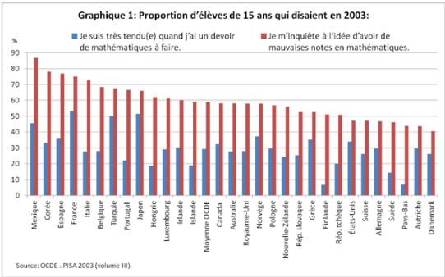

Toujours sur le degré d’anxiété vis-à-vis des mathématiques, il est significativement plus élevé chez les filles que chez les garçons dans tous les pays, sauf en Pologne. Ceci n’est pas forcément surprenant car en général les filles réussissent moins bien que les garçons en mathématiques et sont donc plus sujettes au stress (voir PISA 2009, volume 1).
Cependant, ces résultats sont un sujet de préoccupation pour la politique de l’éducation en Allemagne, en Autriche, au Canada, au Danemark, en Finlande, en France, au Luxembourg, en Norvège, aux Pays-Bas et en Suisse où les écarts entre les deux sexes sont particulièrement grands.

… et pourtant fortement intéressés par l’apprentissage de cette matière.
En tout logique, les élèves qui sont anxieux à l’idée de faire des mathématiques ont tendance à ne pas être intéressés par ou ne pas éprouver de plaisir pour les mathématiques. Pourtant la France échappe en partie à ce constat car bien que le degré d’anxiété soit très élevé, le plaisir et l’intérêt pour les mathématiques sont également supérieurs à la moyenne des pays de l’OCDE.
Par exemple, en France, 67% des élèves disent s’intéresser à ce qu’ils apprennent en mathématiques, ce qui place le pays en 3e position sur 29 et est nettement au-dessus de la moyenne des pays de l’OCDE de 53%. De même, seuls 38% des élèves dans les pays de l’OCDE se déclarent d’accord ou tout à fait d’accord avec l’affirmation « Je fais des mathématiques parce que cela me plaît» contre 47% pour la France (voir graphique 2).

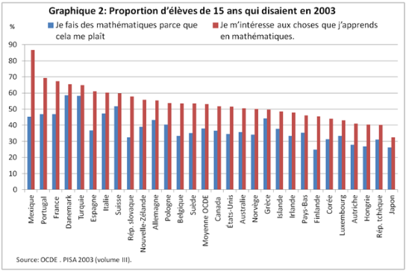

Certes ces chiffres montrent un enthousiasme mitigé pour cette matière mais malgré tout et contrairement à l’idée reçue, la France se situe mieux que ce dont l’on pouvait s’attendre à la vue des autres statistiques de cette article.

Les élèves français s’intéressent aux matières enseignées mais ont surtout peur d’échouer
Ces chiffres sont anciens mais tout laisse penser que les prochains résultats (qui seront publiés en décembre 2013) établiront le même constat pour la France. Ils mettent en avant un système d’éducation où il existe un plaisir d’apprendre, que ce soit vis-à-vis des mathématiques ou, comme cela avait pu être mis en avant récemment, pour l’apprentissage des sciences. Mais aussi, un système éducatif où l'anxiété et la peur de mal faire gâchent en partie ce plaisir et inhibent les élèves français.
Aujourd’hui, la réflexion sur la refondation du système d’éducation ne pourra pas échapper à des discussions sur le bien-être des élèves. Certes, l’anxiété n’est pas toujours associée à de piètres performances comme le démontrent dans PISA les cas du Japon et de la Corée qui réussissent très bien malgré un degré d’anxiété extrême. Cependant, les peurs peuvent entraver l’épanouissement des élèves dans l’éducation et peuvent perdurer dans les années qui suivent au moment de s‘insérer sur le marché du travail.
Évaluer différemment les élèves en mettant en valeur leurs progrès, les renseigner sur leurs faiblesses mais également sur leurs forces, trouver des alternatives valides au redoublement par plus d’individualisation pour limiter l’échec scolaire seront certainement des pistes testées dans les prochaines années pour que le système garde sa qualité tout en devenant moins anxiogène qu’il ne l’est aujourd’hui.

